Dragi šestošolci,
v tem tednu se boste naučili nekaj o polizdelkih iz lesa.
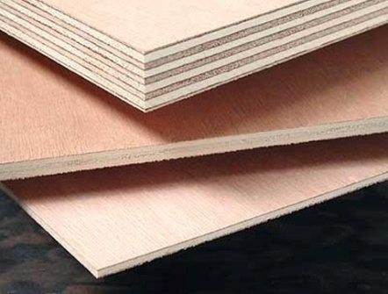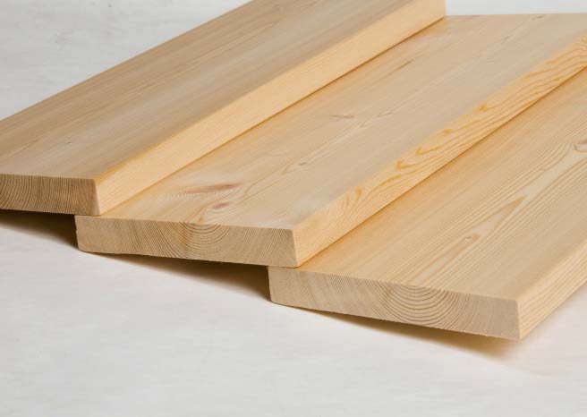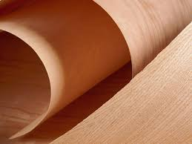
V zvezek napišete naslov
POLIZDELKI IZ LESA
(preberete snov od strani 71 do strani 74)
Nato v zvezek naštejete polizdelke:
- okrogli les
- tesani les
- cepljeni les
- rezani (žagani) les (pri vsakem zapišete en primer)

Nato si ogledate film o izdelavi oplemenitenega lesa. Pogledali si boste, kako se izdeluje plošče.
Najprej si oglejte videoposnetek:
OBDELAVA LESA – IZDELAVA PLOŠČ

V zvezek zapišite:
Z oplemenitenjem dosežemo večjo trdnost lesa na upogib, odpornost proti insektom, ter preprečimo krčenje in širjenje lesa.

V zvezek nadaljujete z zapisovanjem polizdelkov:

- furnir
- iverna plošča
- panelna plošča
- lesonitna plošča
- vezana plošča (pri vsaki plošči zapiši na kratko, kako jo
izdelamo, lahko narišeš tudi skice plošč)

Želiva vam lep teden,
učiteljici tehnike

